УДК/ББК
Михалицкий Р.В.
ДЕМОГРАФИЧЕСКИЕ ПРОЦЕССЫ В РОССИИ ПОСЛЕ НАЧАЛА «Специальная военная операция».

Аннотация. В статье раскрывается понятие демографических процессов в России, проводится анализ данных поcле начала Специальной военной операции и какой тренд рождаемости и естественной убыли населения ждёт Россию в будущем.
Ключевые слова. Миграция, демографические процессы, ВНЖ, естественная убыль, Специальная военная операция.

Демография, как отмечается в научной литературе, «изучает количественными методами человеческие популяции и изменения в них в результате развития процессов рождаемости, смертности и миграций» [11, с. 298]. «закономерности естественного воспроизводства населения»; «воспроизводство населения или процесс непрерывного возобновления его численности и структур через смену поколений, через процесс рождаемости и смертности»; «определенную область действительности, которую не изучает никакая другая наука – возобновление поколений, или процессы взаимодействия рождаемости, смертности, брачности, прекращения браков и воспроизводства населения» [5, c. 6]. Под «демографическими процессами» принято понимать воспроизводство населения в целом или изменение его численности в результате рождаемости и смертности. Это процесс изменений демографических фактов, составляющих демографическую историю общества (рождаемость, смертность, брачность, разводимость, миграции). Воспроизводство населения – процесс самосохранения населения в ходе его непрерывных изменений [11, c. 298].

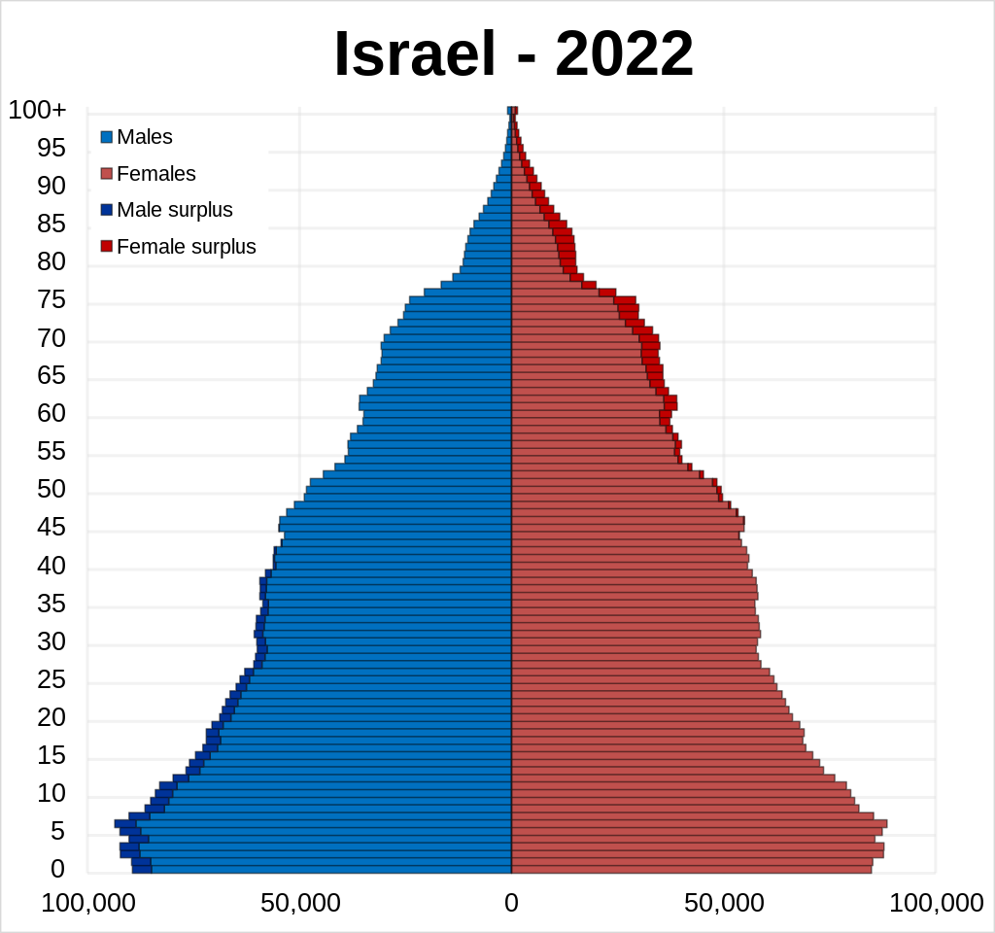
Рис.1 Демографическая пирамида Израиля, 2022 год

Вот так выглядит хорошая демографическая пирамида (рис. 1), она плавная, без ям, больше всего рождённых недавно и количество людей плавно скатывается вниз, что обеспечивает устойчивость пенсионного фонда и экономики в целом. Сегодняшние трудоспособные обеспечивают старшее поколение, тем самым прослеживается стабильность.
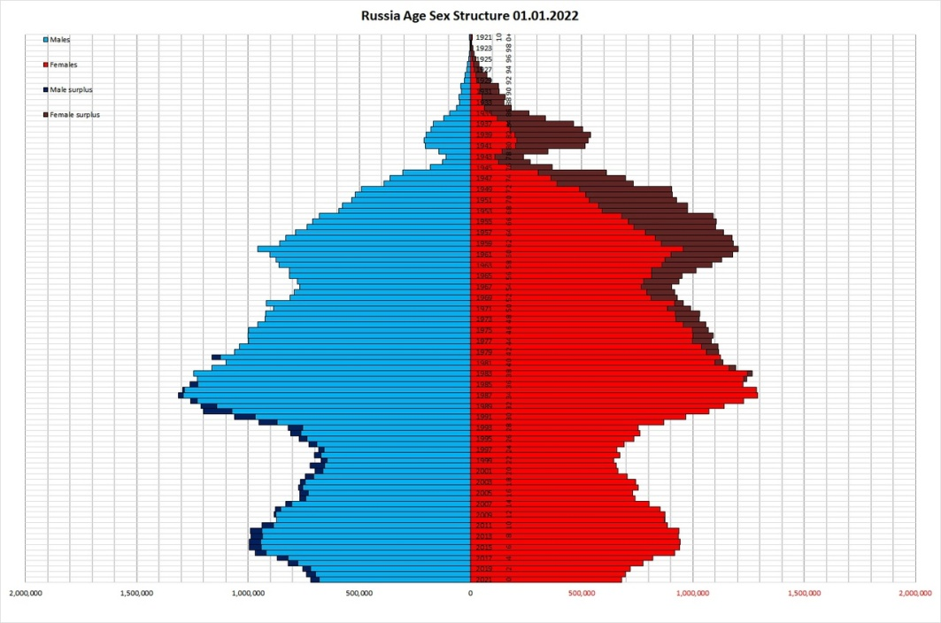
Рис.2 Демографическая пирамида России, 2022 год
В России же, она выглядит вот так (рис.2), у нас в стране целых три падения, так называемые демографические ямы, причиной которым послужили первая мировая война, вторая мировая война и «девяностые», а 24 февраля 2022 года происходит ещё одно событие, которое безусловно сказалось и скажется на демографии.
Цель: Провести анализ демографической ситуации в России.
Задачи:
- Выяснить сколько людей эмигрировало из страны.
- Удалось ли современной власти исправить трагедии прошлого.
Попробуем разобраться, сколько человек выехало из России. Мы знаем, что россияне выезжали за рубеж, только за 9 месяцев прошлого года 18,2 миллионов раз [7]. Но это не говорит о том, что Россия лишилась седьмой части населения. Статистика о выездах говорит только, о выездах, а не уездах. Несмотря на происходящее, большинство людей продолжают отдыхать, ездить в командировки и возвращаться из «навсегдашних» эмиграций. Статистики сколько граждан уехало и не вернулось, к сожалению, нет, но, несмотря на это, можно попробовать поискать различные косвенные признаки, которые могут дать лишь приблизительную оценку.
Турция - в качестве людей, которые уехали мы, возьмем количество полученных туристических видов на жительство «(ВНЖ)», россияне стали главными получателями прав на годичное проживание, а именно: 153 000 ВНЖ [12]. Израиль, похожая ситуация, о своих корнях вспомнили 37 264 россиян [1] . Грузия, тут уже более точный способ, ответ МВД Грузии на депутатский запрос, который говорит, что за 9 месяцев в Грузию приехали и не уехали 113 000 человек, а также позже близкую цифру называл и сам президент Саломе Зурабишвили [10]. Армения, похожая история, судя по сделанному запросу РБК в миграционную службу, за девять месяцев в страну въехали 786 000 россиян, а вернулись 744 000, значит осталось 42 000 [9]. Казахстан, МВД Казахстана сообщает, что 36 000 получили разрешение на пребывание, но с другой стороны, остаются до сих пор 146 000 человек. И так, оставшиеся 110 000 человек, либо потом уедут из Казахстана, либо оформят разрешение на проживание, следовательно, из этого можно взять среднее число в 73 000 человек [6]. Подобным образом можно поступить и с Сербией, президент Александр Вучич сказал, что сначала конфликта в Сербию приехало более 100 000 россиян, из которых 17 000 получили ВНЖ, остальные же, либо уехали, либо живут неофициально, поэтому взять можно среднее в 50 000 человек [4]. Соединенные штаты Америки, представляют информацию в графике. Так вот, для того чтобы незаконно пересечь Мексиканскую границу уехали 21 672 человек, именно столько задержаний произошло в прошлом году [2]. В Кыргызстане, к сожалению, снова придётся опираться на слова, судя по данным министра труда Кудайбергена Базарбаева, в страну въехали 760 000, а выехало 730 000, остаётся 30 000 человек [13]. И последнее - Евросоюз, данные европейского агентства по безопасности внешних границ, говорят, что разница между прибывшими и убывшими, составляет 38 000 человек [3]. Теперь суммируем, мы получаем 557 669 человек, но это ещё по скромным подсчетам, так тут ещё нету Дубае, Узбекистан, Таджикистан, по моему мнению, цифра может дойти до 700 000 человек, но даже пол миллиона трудоспособных граждан, покинувших страну за один год, это не мало. Да, это всего лишь 0.7% процента от трудоспособного населения, это немного для того, чтобы страна опустела, но это, безусловно является ударом по демографии и экономике. Если учитывать демографическую яму и естественную убыль. События, которые происходят сейчас, распространят своё влияние не на завтра, а примерно на 2040 год. Дополнительный отток тогда, когда у нас уже 20 лет продолжается демографический кризис не принесет ничего хорошего.
Естественная убыль населения в 2019 году составила 317 000 человек [8] , а тут страну только работоспособных покинуло 557 669 человек. Чтобы оценить это количество, стоит посмотреть на рождаемость и смертность вообще. Начнём с рождения, взяв данные за 21 год, с 2000 г. по 2021г. С 2000 г. по 2014 г., можно увидеть положительный рост, но вот после, видно резкий провал вниз, всё что нарабатывалось 14 лет, было потеряно за 6, см (рис 3.)
Последние данные о родившихся говорят, что мы откатились примерно до 2001 года. Для полноты картины важно понять, что происходит с выбывшими из жизни. До 2019 года из жизни выбывало всё меньше и меньше людей, но случился COVID-19, а далее в 2020 и 2021 году случились просадки. В тот момент был достигнут рекорд по смертности, 2 441 594 человек. На графике мы видим, что за последние 20 лет, естественного прироста не было в принципе, было несколько лет естественной стагнации с 2013-по 2016 год. С 2017 года видно резкое падение и убыль в ~240 000 человек и далее убыль только растёт.

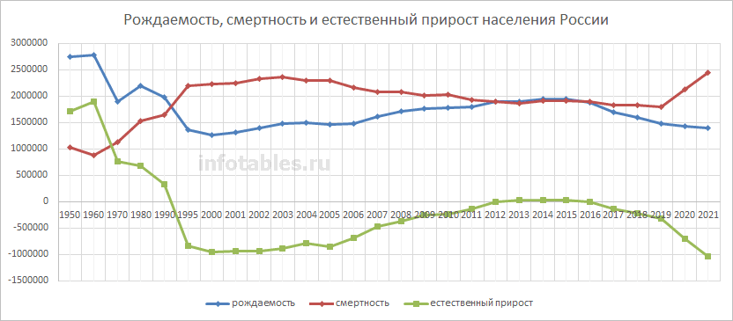
Рис.3 Рождаемость, смертность и естественный прирост населения России
Источник: Росстат

А вот теперь можно соотнести число эмигрантов в 2022 и естественную убыль в 2019 г. притом, что умирает старшее поколение, а уезжают работоспособные.
Мы видим поданным Росстата, что ситуация после 2014 года не очень положительная и СВО с точки зрения демографии тренд по воспроизводству населения только ухудшит, потому что с одной стороны военные действия точно повысят смертность, насколько это конечно другой вопрос. С другой стороны рождаемость должна снизиться, потому что жить стало дороже, неопределенности стало больше, а события связанные с СВО, хоть и не катастрофически, но внесут свою лепту в давно идущий отрицательный тренд. По самым скромным оценкам полмиллиона людей, которые эмигрировали, тоже внесут свой вклад. Самое главное вот, что: если тренд продолжится, то с каждым годом будут рожать меньше, а умирать больше.

Библиографический список

- 70,000 People From 95 Countries will Make Aliyah In 2022. YIDinfo.net. 2022. URL: https://yidinfo.net/70000-people-from-95-countries-will-make-aliyah-in-2022/ (дата обращения 04.03.2023)
- Nationwide Encounters. U.S. Customs and Border Protection. 2022. URL: https://www.cbp.gov/newsroom/stats/nationwide-encounters (дата обращения 05.03.2023)
- Number of Russian citizens entering EU halves. Frontex. 2022. URL: https://frontex.europa.eu/media-centre/news/news-release/number-of-russian-citizens-entering-eu-halves-xYrUaA (дата обращения 06.03.2023)
- Russians Find Refuge From Putin in Europe’s New ‘Casablanca’. Bloomberg 2022. URL: https://www.bloomberg.com/news/articles/2022-11-02/russians-escape-putin-and-find-refuge-in-europe-s-new-casablanca-belgrade (дата обращения 05.03.2023)
- Беляева Л.А. Демографический потенциал России / Отв. ред. Л.А. Беляева. – М.: ЦКСИиМ, 1996. – 512 с.
- В МВД рассказали о миграционной ситуации в стране. Polisia.kz. 2022. URL: https://polisia.kz/ru/v-mvd-rasskazali-o-migratsionnoj-situatsii-v-strane/ (дата обращения 05.03.2023)
- Выезд граждан России. Государственная статистика. 2022. URL: https://www.fedstat.ru/indicator/38480 (дата обращения 05.03.2023)

Естественная убыль населения России превысила 1 млн человек. Коммерсантъ. 2022. URL: https://www.kommersant.ru/doc/5192178 (дата обращения 06.03.2023)
- Как приток россиян изменил жизнь в Ереване и поднял экономику Армении. RBC 2022. URL: https://www.rbc.ru/economics/04/11/2022/6363dd599a7947466a7db50c (дата обращения 04.03.2023)
- Количество граждан, въехавших с 01.01.2022 по 30.09.2022 и по состоянию на 03.10.2022 находятся на территории Грузии. Info.parliament.ge. 2022. URL: https://info.parliament.ge/file/1/MpQuestionContent/19959 (дата обращения 04.03.2023)
- Медков В.М. Демография: учеб. пособие. – Ростов-на-Дону, 2002. – 448 с
- Россияне получили больше всего видов на жительство в Турции в 2022 году среди других иностранцев. Коммерсантъ. 2023. URL: https://www.kommersant.ru/doc/5772390 (дата обращения 04.03.2023)
- Частичная мобилизация. Депутаты обеспокоены наплывом россиян в Кыргызстан. 24KG. 2022. URL: https://24.kg/vlast/247826_chastichnaya_mobilizatsiya_deputatyi_obespokoenyi_naplyivom_ (дата обращения 05.03.2023)

Информация об авторе
Михалицкий Роман Викторович (Россия, Тюмень) – магистрант кафедры общей и экономической социологии, ФГАОУ ВО «Тюменский государственный университет» (625003, г. Тюмень, ул. Володарского, 6; e-mail: stud0000279975@study.utmn.ru ).
Mikhalitsky R.V.
DEMOGRAPHIC PROCESSES IN RUSSIA AFTER THE BEGINNING OF "Special military operation".

Annotation. The article reveals the pattern of demographic processes in Russia, the analysis of data on the beginning of special economic activity and what trend in the birth rate and natural population decline Russia expects in the future.
Keywords: Migration, demographic processes, residence permit, maintenance decline, Special military operation.

Biblioraphy
- 70,000 People From 95 Countries will Make Aliyah In 2022. YIDinfo.net. 2022. Available at: https://yidinfo.net/70000-people-from-95-countries-will-make-aliyah-in-2022/ (accessed: 04.03.2023)
- Nationwide Encounters. U.S. Customs and Border Protection. 2022. Available at: https://www.cbp.gov/newsroom/stats/nationwide-encounters (accessed: 05.03.2023)
- Number of Russian citizens entering EU halves. Frontex. 2022. Available at: https://frontex.europa.eu/media-centre/news/news-release/number-of-russian-citizens-entering-eu-halves-xYrUaA (accessed: 06.03.2023)
- Russians Find Refuge From Putin in Europe’s New ‘Casablanca’. Bloomberg 2022. Available at: https://www.bloomberg.com/news/articles/2022-11-02/russians-escape-putin-and-find-refuge-in-europe-s-new-casablanca-belgrade (accessed: 05.03.2023)
- Belyaeva L.A. Demographic potential of Russia / Ed. ed. L.A. Belyaev. - M.: TsKSIiM, 1996. - 512 p.
- The Interior Ministry spoke about the migration situation in the country. Polisia.kz. 2022. (In Russ). Available at: https://polisia.kz/ru/v-mvd-rasskazali-o-migratsionnoj-situatsii-v-strane/ (accessed: 05.03.2023)
- Departure of citizens of Russia. State statistics. 2022. (In Russ). Available at: https://www.fedstat.ru/indicator/38480 (accessed: 05.03.2023)
- The natural decline in the population of Russia has exceeded 1 million people. Kommersant. 2022. (In Russ). Available at: https://www.kommersant.ru/doc/5192178 (accessed: 06.03.2023)
- How the influx of Russians changed life in Yerevan and boosted the Armenian economy. RBC 2022. (In Russ). Available at: https://www.rbc.ru/economics/04/11/2022/6363dd599a7947466a7db50c (accessed: 04.03.2023)
- The number of citizens who entered from 01/01/2022 to 09/30/2022 and as of 03/10/2022 are in the territory of Georgia. info.parliament.ge. 2022. (In Georg). Available at: https://info.parliament.ge/file/1/MpQuestionContent/19959 (accessed: 04.03.2023)
- Medkov V.M. Demography: textbook. allowance. - Rostov-on-Don, 2002. - 448 p.
- Russians received the most residence permits in Turkey in 2022 among other foreigners. Kommersant. 2023. (In Russ). Available at: https://www.kommersant.ru/doc/5772390 (accessed: 04.03.2023)
- Partial mobilization. Deputies are concerned about the influx of Russians to Kyrgyzstan. 24kg. 2022. (In Russ). Available at: https://24.kg/vlast/247826_chastichnaya_mobilizatsiya_deputatyi_obespokoenyi_naplyivom_ (accessed: 05.03.2023)

Information about the author
Mikhalitskiy Roman Victorovich (Russia, Tyumen) – Master’s student of the Department of General and Economic Sociology, Tyumen State University (625003, Tyumen, st. Volodarskogo, 6; e-mail: stud0000279975@study.utmn.ru).

